COMUNICATO STAMPA



PROSPETTIVA SALUTE 2025: A BERGAMO PROGETTI CONCRETI PER IL FUTURO DEL SERVIZIO SANITARIO NAZIONALE
13–14 ottobre 2025, Fiera di Bergamo

Bergamo, 9 ottobre 2025 -
Dopo i positivi riscontri della prima edizione del 2024, torna a Bergamo “Prospettiva Salute”.

L’iniziativa è promossa da ATS Bergamo, AREU Lombardia e Fondazione Charta, in collaborazione con ANCI Lombardia Salute e le Federsanità di Piemonte, Veneto e Friuli Venezia Giulia. Si conferma come un importante punto di riferimento nazionale per la co-progettazione di modelli innovativi di governance e assistenza, la promozione di buone pratiche e il rafforzamento delle reti tra istituzioni, professionisti, imprese e comunità locali.

L’appuntamento è per il 13 e 14 ottobre 2025 presso la Fiera di Bergamo: due giornate con oltre 20 sessioni tematiche, più di 100 relatori e centinaia di professionisti, ciascuna costruita come uno spazio di dialogo e co-progettazione, con la partecipazione di istituzioni nazionali, rappresentanti regionali, accademici, aziende sanitarie, fondazioni, terzo settore e mondo imprenditoriale, attesi da tutta Italia e dall’estero.

I lavori inizieranno il 13 alle 9 con l’evento che, come l’anno scorso, traccia la strada della “due giorni”, dal titolo “Scenari regionali a confronto: le diverse esperienze organizzative e gestionali delle Regioni italiane”. Interverranno esperti, Direttori, Presidenti ed esponenti del mondo Sanitario, accademico e della Giustizia, oltre ad Amministratori Locali ed altri esponenti politici.
Il focus sarà sullo stato dell’arte dei Progetti avviati nel 2024 e le nuove proposte, che vedranno molti di questi stakeholder lavorare assieme nel futuro, con la presenza dei Direttori del Welfare di 8 regioni italiane.

Programma sempre aggiornato, dettagli e iscrizione su www.prospettivasalute.it

Durante questa “due giorni” ci sarà spazio anche per progetti innovativi, su cui anche ATS investe personale e risorse: sessioni con protagoniste la biotecnologia, le tecniche riabilitative, l’emergenza-urgenza con il supporto dell’AI, la Primary e Community Care in una sessione internazionale, la presa in carico dei soggetti fragili e il supporto ai Caregiver, la robotica con l’AI nelle RSA.

Tra i tavoli, proseguirà l’interessante spunto del 2024 sulla Sindrome Cardiorenalemetabolica, un work in progress sulla gestione di queste patologie, con un focus specifico sulla regione Lombardia: verranno presentati i risultati dell’attività avviata l’anno scorso e gli approcci integrati per la prevenzione e la gestione di queste malattie, anche alla luce delle nuove ricerche scientifiche e del combinato con le nuove tecnologie, sempre più impattanti positivamente nel Sistema Sanitario Nazionale. Infatti, si stanno aprendo strade importanti per affrontare questa sfida: dall’identificazione precoce dei pazienti a rischio, passando per la presenza di dispositivi indossabili e telemonitoraggio, fino alle terapie innovative e farmaci di nuova generazione, progettati per migliorare contemporaneamente la salute di cuore, reni e metabolismo.

Ogni tavolo sarà caratterizzato da un approccio operativo, orientato a generare proposte concrete, replicabili e trasferibili in altri contesti territoriali, con l’obiettivo di incidere realmente sulla vita dei cittadini e sull’evoluzione del SSN.

Il 13 avverrà anche il lancio del Premio Progetti Prospettiva Salute, ideato per valorizzare le migliori soluzioni di digital health sviluppate da aziende sanitarie pubbliche e private del Nord Italia: sono stati presentati oltre 60 progetti scientifici in adesione al Bando. Avrà luogo la premiazione dei vincitori, con le motivazioni elaborate dalla Commissione di esperti istituita per l’occasione.

Massimo Giupponi, Direttore Generale ATS Bergamo e Presidente ANCI Lombardia Salute:
“Questa seconda edizione rappresenta per Bergamo e per il Sistema Sanitario un momento cruciale: non solo presenteremo i risultati concreti dei progetti avviati nel 2024, ma tracceremo nuove traiettorie per il futuro. Prospettiva Salute vuole essere un motore di cambiamento, capace di far dialogare istituzioni, professionisti e cittadini per costruire un Servizio Sanitario più vicino alle persone e al passo con le trasformazioni sociali e tecnologiche in corso.”

Massimo Lombardo, Direttore Generale Agenzia Regionale Emergenza Urgenza della Lombardia:
“Anche quest’anno l’Agenzia Regionale Emergenza Urgenza partecipa attivamente a Prospettiva Salute, ritenendola un’occasione privilegiata per condividere esperienze, confrontare buone pratiche italiane e internazionali e riflettere insieme sui temi che incidono davvero sulla vita delle persone.
In particolare, AREU vuole porre l’accento sulla cultura della donazione — un tema spesso sottovalutato — e sull’importanza della rianimazione cardiopolmonare. Due gesti semplici, ma capaci di salvare vite, che vogliamo valorizzare concretamente con una sessione dedicata alla donazione e con dimostrazioni pratiche di rianimazione durante la manifestazione, per permettere a tutti di avvicinarsi e imparare.”

Carlo Picco, Direttore Generale ASL Città di Torino e Presidente Federsanità Piemonte:
“La collaborazione tra alcune Federsanità di regioni del Nord e ANCI Salute Lombardia ha permesso di mettere a confronto esperienze sanitarie di territori limitrofi e omogenei ma con rispettive peculiarità. Confrontarsi su proposte concrete significa rafforzare il sistema intero con occasioni di replicabilità di soluzioni innovative.”

Giuseppe Napoli, Presidente Federsanità ANCI Friuli Venezia Giulia:
“Abbiamo deciso di partecipare a questa seconda edizione per proseguire la strada avviata, lo scorso anno, assieme ad Anci Lombardia Salute, Federsanità Anci Piemonte,Veneto e altri importanti alleati e sviluppare ulteriormente appropriate politiche di salute e welfare nei nostri territori.”

Domenico Scibetta, Presidente Federsanità ANCI Veneto:
"Prospettiva Salute rappresenta per Federsanità-Anci del Veneto, alla cui realizzazione ha collaborato, la possibiltà di partecipare ad un grande laboratorio dove si confrontano le concrete realizzazioni di idee e progetti innovativi per un sistema sociosanitario che nella integrazione, nelle sue molteplici dimensioni, e nelle ibridazioni tra pubblico e privato, tra imprese e comunità locali trova la giusta dimensione di una evoluzione sostenibile del sistema salute"

Americo Cicchetti, Commissario Straordinario Agenas:
"Da sempre l’Agenzia assicura la propria collaborazione tecnico-operativa alle Regioni e alle singole Aziende sanitarie, con l’obiettivo di supportarle per rendere sempre più efficaci le loro risposte ai bisogni di cura dei cittadini. Grazie a Prospettiva Salute si sono creati i presupposti per un importante confronto tra gli stakeholder del Servizio Sanitario Nazionale, finalizzato a individuare buone pratiche da valorizzare e condividere in modo omogeneo su tutto il territorio nazionale”.

Mauro Guerra, Presidente ANCI Lombardia:
"In occasione di Prospettiva Salute, Anci Lombardia sottolinea il valore della collaborazione tra Comuni e gli attori del settore sanitario come elemento chiave per costruire risposte efficaci e integrate ai bisogni delle persone. L'integrazione tra sociale e sanitario rappresenta una leva strategica per promuovere la salute pubblica, prevenire le fragilità e garantire una presa in carico più vicina ai territori. Mettere a sistema competenze e risorse consente di costruire una sanità davvero di prossimità, centrata sulla comunità e attenta alla qualità della vita. Anci Lombardia rinnova l’impegno per una governance condivisa e per politiche territoriali orientate all’integrazione, alla partecipazione e alla sostenibilità".

Francesco Conti, Presidente Fondazione Charta:
«Con questa edizione di Prospettiva Salute vogliamo offrire uno spazio di azione concreta, in cui dialogo, ricerca e innovazione possano tradursi in modelli attuabili di governance sanitaria. È fondamentale lavorare insieme — istituzioni, operatori, mondo accademico e cittadini — per costruire risposte condivise alle sfide del nostro sistema. Fondazione Charta è orgogliosa di promuovere questa iniziativa e di accompagnarne lo sviluppo nel tempo.»

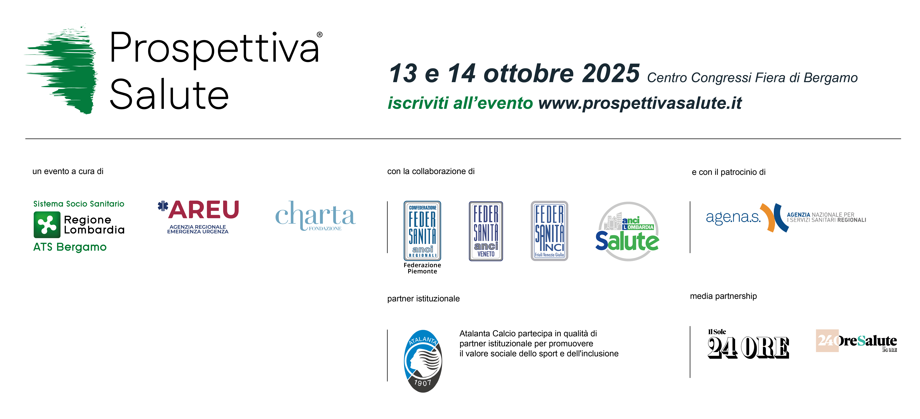

CONTATTI STAMPA
ufficio.stampa@ats-bg.it
+39 334 6661086
Canale Telegram ATS Bergamo: https://t.me/ATSbg
Seguici anche su Facebook - Instangram - YouTube - Linkedin

La sindrome cardio-renale metabolica è una condizione complessa in cui malattie cardiovascolari, renali e metaboliche (come diabete e obesità) si intrecciano e si aggravano a vicenda. Si tratta quindi di un circolo vizioso: il cuore malato peggiora la funzione renale, i reni malati aumentano il rischio cardiovascolare, mentre le alterazioni metaboliche fanno da acceleratori del danno.

